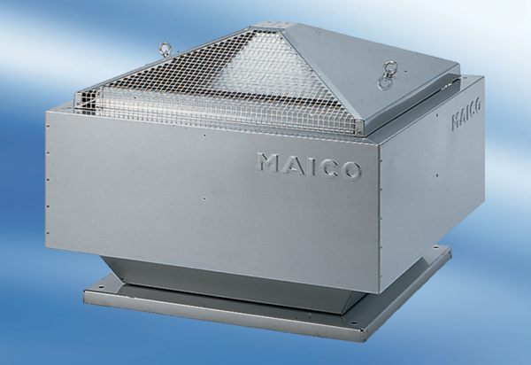Radiál tetőventilátor DRD 63/86Csomagolási egység: 1 darabVálaszték: C
Termékszám: 0087.0159Gyártó: MAICO

